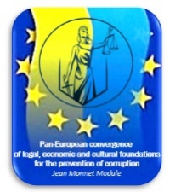
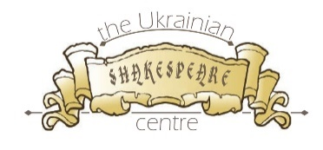
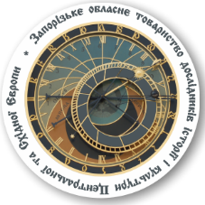
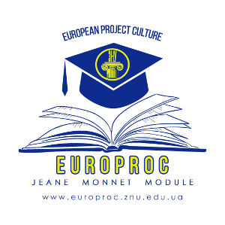
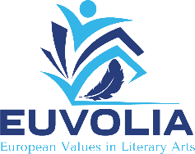
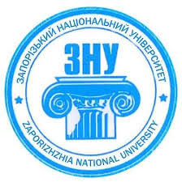
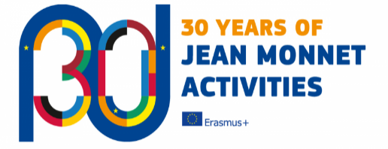
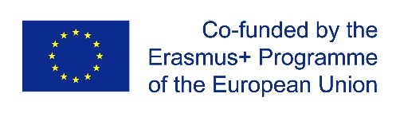

Round Table
«European Values for the New Ukrainian School»
November 1, 2019
Zaporizhzhya National University, Zhukovskogo str., 66 Zaporizhzhya, Ukraine

STATEMENT
on introducing European values-focused approach to teaching Humanities
in the New Ukrainian School

In order to secure Ukrainian course for the European integration, taking into account the New Ukrainian School’s responsibility for the new generations’ pro-European identity development, acknowledging the ultimate importance of the teachers’ contribution to building up active and conscious civil society, the participants of the Round table “European values for the New Ukrainian School” have agreed:

- To move away from the outdated formal practices of identity construction largely borrowed from the Soviet times and resulting in forming up passive,
- Визнати неефективними запозичені з радянських часів формальні практики «конструювання» особистості, що спиралися на державну монополію у питаннях визначення ідентичності і сприяли вихованню сервільної пасивної «посередньості» через культивацію «двоєдумства», викорінення альтернативних точок зору, догматизм і фактичну заборону критичного мислення. В усілякий спосіб запобігати вкоріненню подібних практик у новій українській школі.
- Наголосити на паритетній відповідальності усіх стейкхолдерів – освітянської спільноти, родини, громадянського суспільства, бізнесу, держави – за створення сприятливого середовища для формування ідентичності українських громадян на засадах дотримання базових європейських цінностей: пріоритетності людського життя, визнання людської гідності, рівності, свободи, демократії, принципу верховенства права. Керуватися принципом «цінності у дії»: дотримуватися європейських цінностей у повсякденному житті і на власному прикладі заохочувати до цього учнів і колег.
- При викладанні дисциплін соціогуманітарного циклу зосереджувати увагу на історично й культурно детермінованому характері ціннісного комплексу, застосовувати міждисциплінарний підхід до висвітлення еволюції загальнолюдських і європейських цінностей, зокрема, демонструвати механізми їх художньої маніфестації, правового забезпечення тощо.
- Формувати неупереджену, критичну візію особистісної й національної системи цінностей з позицій інших культур; наголошувати на інклюзивному характері української культури як такої, що обіймає й інкорпорує культурне надбання національних меншин, які мешкають на території України. Стимулювати критичне переосмислення категорій і механізмів соціокультурного «очуження» шляхом аналізу художніх текстів, що в той чи інший спосіб проблематизують дискурс «інакості». В усілякий спосіб запобігати поширенню «мови ненависті»: виховувати молоді покоління українців у дусі поваги до цінностей інших культур, толерантності, співробітництва й діалогу.
- Всебічно розкривати й використовувати потенціал художнього тексту як наочного кейсу для демонстрації функціонування і взаємодії ціннісних систем; при виборі матеріалу орієнтуватися на вітчизняні й зарубіжні тексти, що у якомога кращий спосіб демонструють засадничі принципи європейського світогляду, проблематизують питання свободи волі й слова, демократичного вибору, гендерної й расової рівності, толерантності тощо. Вдаватися до емоційного читання текстів, залучати учнів і студентів до активного обговорення і практичного вирішення поставлених у текстах проблемних питань.
- Розвивати подальше співробітництво між закладами вищої та середньої освіти, неурядовими організаціями, представниками громадянського суспільства у напрямку пошуків інноваційних підходів до формування європейської ідентичності українських громадян.

Учасники Круглого столу:

Прізвище, ім'я, по-батькові | Місце роботи / навчання | Посада
Каганов Юрій Олегович | Запорізький національний університет | Проректор з науково-педагогічної роботи
Гунько Лариса Миколаївна | Запорізька гімназія №11 | заступник директора
Євко Оксана Григорівна | Запорізька гімназія "Контакт" Запорізької міської ради Запорізької області | Заступник директора з НМР
Анікіна Світлана Миколаївна | Запорізька загальноосвітня школа І-ІІІ ступеню № 95 | вчитель початкових класів
Крупій Ірина Феліксівна | Запорізька гімназія "Контакт" Запорізької міської ради Запорізької області | заступник директора з НВР
Медвідь Ірина Василівна | Запорізька загальноосвітня школа І-ІІІ ступеню № 95 | вчитель початкових класів
Моргун Карина Дмитрівна | Запорізька загальноосвітня школа І-ІІІ ступеню № 95 | вчитель початкових класів
Дячко Тетяна Сергіївна | Запорізька загальноосвітня школа І-ІІІ ступеню № 95 | вчитель початкових класів
Кузякіна Ірина Іванівна | Запорізька загальноосвітня школа І-ІІІ ступеню № 95 | вчитель початкових класів
Клімова Тетяна миколаївна | Запорізька загальноосвітня школа І-ІІІ ступеню № 95 | вчитель початкових класів
Лемешко Олена Миколаївна | Запорізька загальноосвітня школа І-ІІІ ступеню № 95 | вчитель початкових класів
Яценко Оксана Михайлівна | РМК ТВО Хортицького р-ну, ЗЗНВК №108 | методист, вчитель історії
Прочан Наталія Євгенівна | Запорізька гімназія №11 | Практичний психолог
Федотичева Наталя Іванівна | Запорізька гімназія №93 Запорізької міської ради Запорізької області | Учитель зарубіжної літератури та російської мови
Пащенко Інна Миколаївна | Запорізька гімназія № 93 | Педагог-організатор
Цопа Дарина Костянтинівна | Запорізька загальноосвітня школа І-ІІІ ступенів №81 | Заступник директора з НВР, вчитель англійської мови
Тертишна Лідія Олексіївна | РМК Шевченківського району | завідувач РМК
Маркова Наталя Володимирівна | Запорізька загальноосвітня школа І-ІІІ ступенів №81 | практичний психолог
Скиртач-Кукіна Олена Євгенівна | Запорізька загальноосвітня школа І-ІІІ ступенів №81 | заступник директора з НВР
Ходосова Юлія Олегівна | Запорізький колегіум № 98 | вчитель іноземної мови ( німецької мови)
Клочок Аліна Олександрівна | Запорізький колегіум № 98 | Соціальний педагог
Шуляк Юлія Фянісовна | Запорізька загальноосвітня школа 101 | Вчитель історії
Надточій Наталя Олександрівна | ЗНУ | доцент
Іваненко Олена Сергіївна | Запорізький академічний ліцей "Вибір" | заступник директора, вчитель історії
Лавриненко Ольга Михайлівна | Запорізька загальноосвітня школа І-ІІ ступенів №21 Запорізької міської ради Запорізької області | вчитель історії
Утєшева Валентина Григорівна | Запорізька загальноосвітня школа І-ІІІ ст.№ 36 Запорізької міської ради Запорізької області | вчитель
Бунчукова Наталія Іванівна | Запорізька загальноосвітня школа І-ІІІ ст.№ 36 запорізької міської ради Запорізької області | вчитель
Чепрасова Ольга Василівна | Запорізька гімназія №45 | учитель української мови та літератури
Біляєва Ганна Олександрівна | ЗСШ № 100 | Вчитель Історії та Правознавства
Доновська Ірина В'ячеславівна | Запорізький навчально-виховний комплекс № 109 Запорізької міської ради Запорізької області | Вчитель української мови та літератури
Вечерка Наталія Іванівна | Запорізька загальноосвітня школа І-ІІІ ступенів № 75 Запорізької міської ради Запорізької області | вчитель історії
Черченко Олена Михайлівна | Школа 54 | Вчитель російської мови та літератури
Рєутова Наталія Миколаївна | Запорізька спеціалізована школа І-ІІІ ступенів 59 з поглибленим вивченням англійської мови Запорізької міської ради Запорізької області | Вчитель української мови та літератури
Мартынюк Анна Андріївна | ЗСШ 59 | Вчитель англійської мови
Короленко Олена Геннадіївна | Запорізька спеціалізована школа №100 | учитель української мови та літератури
Славко Анна Сергіївна | Сумський державний університет | асистент кафедри міжнародного, європейського права та цивільно-правових дисциплін
Омельянська Ольга Володимирiвна | ЗОШ 97 | Вчитель
Плецис Вікторія Валентинівна | ЗОШ № 80 | вчитель
Карпачова Наталя Ярославiвна | ЗОШ 80 м Запорiжжя | Учитель украiнськоi мови та лiтератури
Соловйова Галина Леонідівна | Запорізька загальноосвітня школа І-ІІІ ступенів № 37 | читель зарубіжної література і російської мови
Мартынюк Анна Андріївна | Школа 59 | Вчитель английском мови
Черкасов Станіслав Сергійович | Запорізький національний університет | доцент кафедри всесвітньої історії та міжнародних відносин
Завгородня Владислава Миколаївна | Сумський державний університет | Завідувачка кафедри міжнародного, європейського права та цивільно-правових дисциплін
Ніколова Олександра Олександрівна | Запорізький національний університет | Професор кафедри німецької філології
Василина Катерина Миколаївна | Запорізький національний університет | Доцент кафедри англійської філології
Тупахіна Олена Володимирівна | Запорізький національний університет | Доцент кафедри німецької філології
Павленко Ірина Яківна | Запорізький національний університет | Завідувачка кафедри російської філології
Торкут Наталія Миколаївна | Запорізький національний університет | Директор Українського Шекспірівського центру
Коломоєць Тетяна Олександрівна | Запорізький національний університет | Декан юридичного факультету
Макаренков Олексій Миколайович | Запорізький національний університет | Координатор проекту ім. Жана Моне «Загальноєвропейська конвергенція правових, економічних та культурологічних основ попередження корупції»
Соловйова Галина Леонідівна | Школа №13 | Вчитель російської літератури
Таранцова Алла Михайлівна | Гімназія «Алеф» | Вчитель англійської мови

